20223– 2024秋季社团信息录入操作手册

一、进入登记页面
1. 打开网站：bdst.pku.edu.cn
2. 用自己所属社团的管理员账号登陆网站（如图1），首先点击右上角“切换为管理员”，即可进入如图2的管理员界面。（注：若社团负责人换届，请先用先前负责人的账号完成注册，后续统计后将统一更换。）
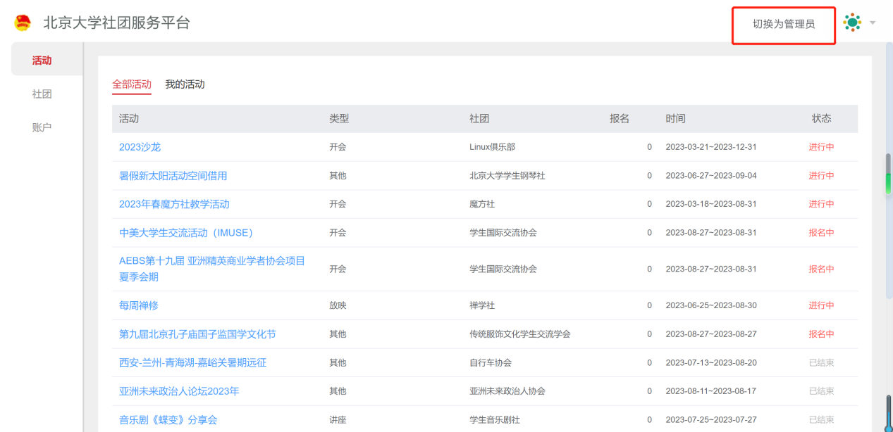
图1 社团服务平台首页
3. 点击左侧“年审”，然后点击右方“填写登记表”，即可进入如图3所示的社团信息录入界面。
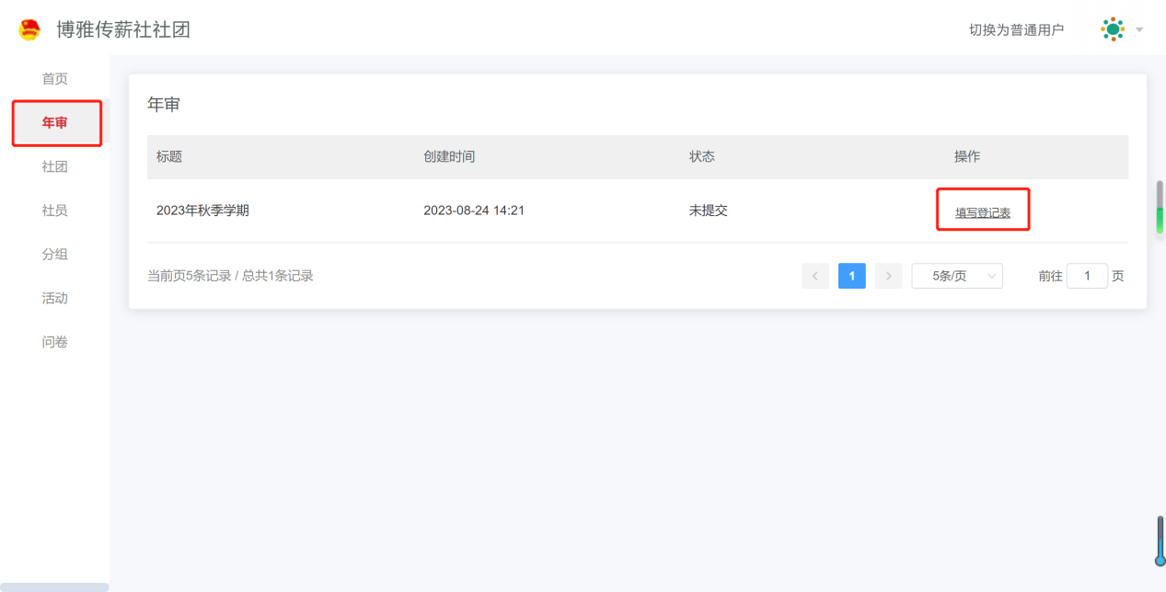
图2 社团管理员界面

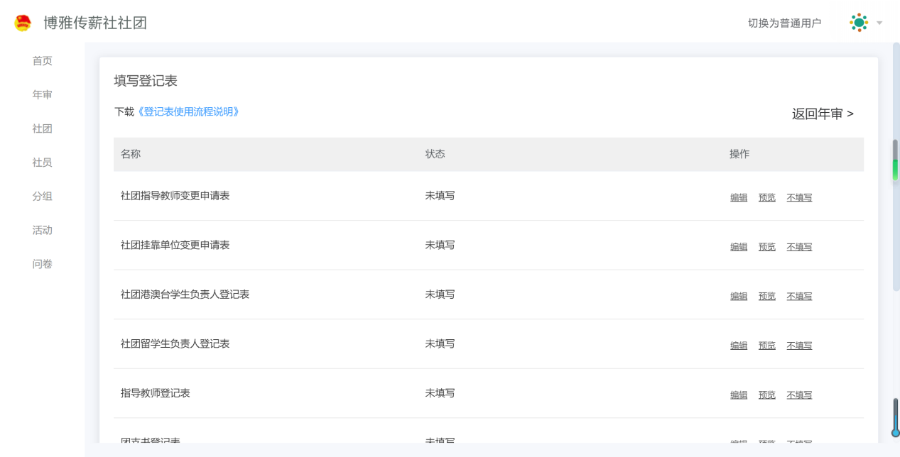
图3 社团信息录入界面

二、录入相关信息
1. 点击社团信息录入界面（如图3）右侧的编辑后，即可进入社团对应信息的编辑界面（如图4），按照社团信息依次填写。
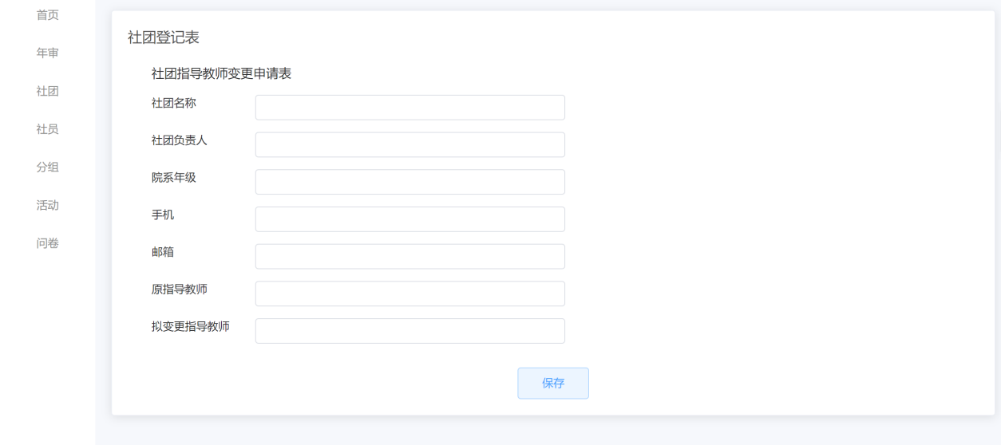
图4 社团信息编辑界面
2. 没有需要填写的信息时填写“无”即可（如图5）。所有信息填写完毕后点击“保存”。
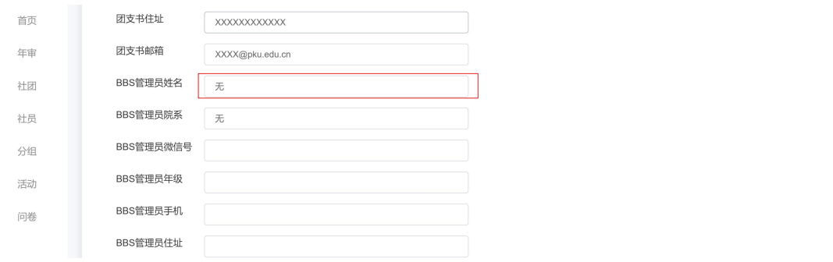
图5

- 依次填写指导教师、社团、社长、理事长、团支书登记表信息。若无需更换指导教师、挂靠单位，无港澳台负责人，点击“不填写”即可跳过相应表格，该表格状态将变为“无需填写”（图6）。
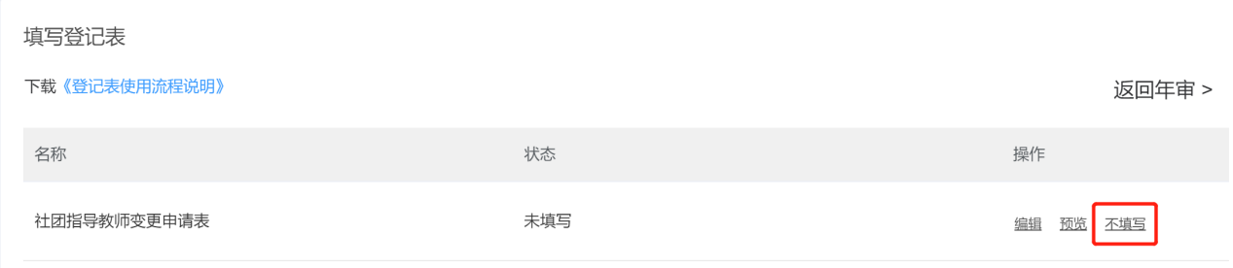
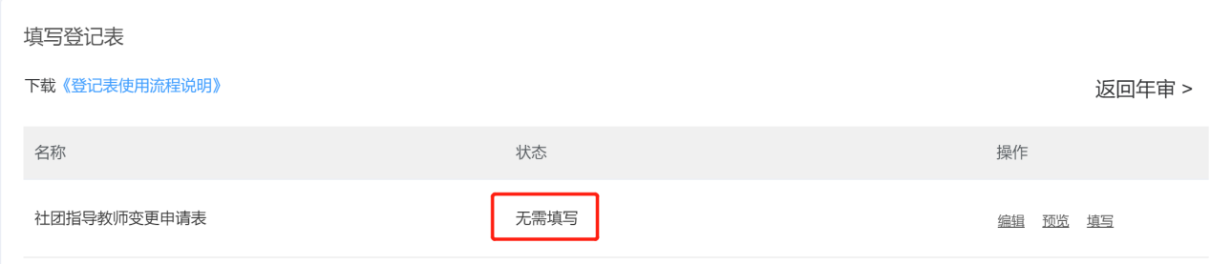
图6 跳过无需填写的表格
- 所有登记表操作完成后，在登记表列表页点击“全部提交”（如图7），或在年审页点击“提交”，完成此次年审信息填写。
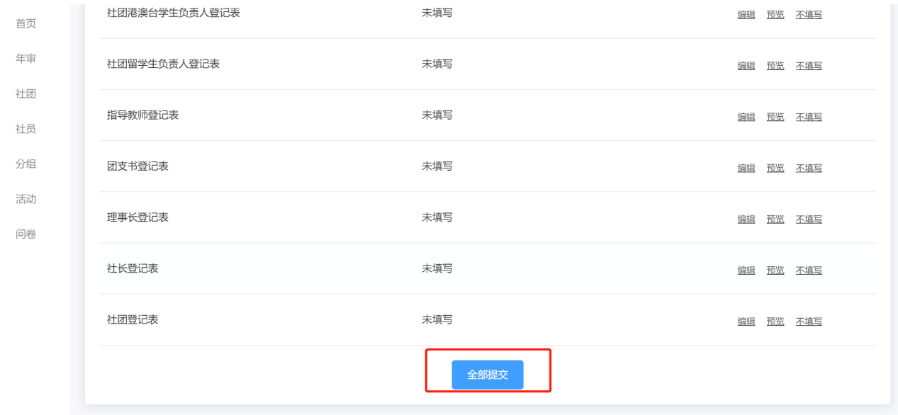
图7 登记表列表页点击“全部提交”

三、异常处理
若遇到某些信息填写后网站系统无法识别，如某邮箱（1111@math.pku.edu.cn）该系统就无法识别，此时统一填写为12345@pku.edu.cn。如有其他不知道如何处理的情况发至社团负责人大群里，会有负责人解答。感谢您的支持与配合！

